Муниципальное общеобразовательное учреждение
«Средняя общеобразовательная школа № 2»
г. Мичуринска Тамбовской области


РАБОЧАЯ ТЕТРАДЬ

Группа «А»

8 класс

«ПОМОЩНИК» В ИССЛЕДОВАНИИ

ТЕМА «_________________________»

Мичуринск, 2011 г.

Уважаемые коллеги!

Да, да, именно коллеги. Ведь нам предстоит совместными усилиями постигать, рассматривать, усваивать основы знаний по химии.
Исследовать, открывать, изучать – значит делать шаги в неизведанное и непознанное. Деятельность исследователя – творческая деятельность, а сам исследователь, безусловно, – творец, и не имеет значения, чем он занимается: изучает движение небесных светил, законы развития живых организмов, пишет картины или синтезирует новые вещества.
Нам с Вами предстоит поработать в исследовательской лаборатории.
Как сказал Ф. Вольтер, «Видеть и делать новое – очень большое удовольствие».
Желаю Вам удачи, счастья, желаю Вам получить истинное удовольствие и не забывайте, пожалуйста, что учит не учебник, не учитель, учимся МЫ САМИ!

Выполнив лабораторный опыт, Вы сможете оценить качество образцов воды по внешним признакам.
Лабораторный опыт № 1

- Определите прозрачность образца воды. Рассмотрите ее на свет. Вода может быть прозрачной, слабо мутной или мутной.
- Определите цвет воды. Рассмотрите образец на фоне листа белой бумаги. Вода может быть бесцветной или с оттенками разного цвета.
- Определите запах образца воды. Аккуратно направьте поток воздуха от химического стаканчика к себе.
Задание: Зафиксируйте в третьем столбике таблицы полученные данные. Сделайте вывод о чистоте образца воды.
Таблица 1
Результаты исследования образцов воды

№ образца | Расположение  источника | Результаты органолептического анализа | Значение рН
1 | Школьная вода
2 | ж/д вокзал «Мичуринск Воронежский»
3 | Вода района завода «Прогресс»
4 | Вода святого источника  (ВНИИСиГПР)
5 | Вода района МОУ СОШ № 1

Выполнив данное задание, Вы сможете выявить типы водных сред и составить их классификацию.
Задание № 1
Ответьте на вопросы:

1. К какому классу относятся вещества, формулы которых: HCl, H₂SO₄, HNO₃, H₂S?
2. Какие катионы образуются в растворе при диссоциации данного класса соединений?
3. Составьте уравнение диссоциации азотной кислоты:
HNO₃ → _______________________________________
Подсказка: Название среды раствора в данном случае происходит от названия соответствующего класса соединений.

4. Постройте следующую логическую цепочку для соединений, выраженных формулами: NaOH, Ca(OH)₂, KOH, Ba(OH)₂.
5. Составьте уравнение диссоциации гидроксида бария:
Ba(OH)₂ → _______________________________________
Подсказка: Вспомните классификацию оснований! Все ли основания в водном растворе распадаются на ионы?
Название среды происходит от названия растворимых оснований.

6. К какому классу относятся следующие вещества: сульфат калия, хлорид бария, нитрат кальция?
7. При растворении в воде данных соединений образуются частицы, характеризующие кислотный или щелочной характер раствора?
8. Составьте уравнение диссоциации сульфата калия:
K₂SO₄ → _______________________________________

Составьте схему классификации водных растворов:
СРЕДА ВОДНЫХ РАСТВОРОВ

_______________ ________________
___________________

Выучите определение

Индикаторы - это вещества, способные изменять свою окраску в зависимости от среды раствора.

Выполнив лабораторный опыт, Вы сможете определить наиболее оптимальные индикаторы для каждого типа среды водного раствора.
Лабораторный опыт № 2

В три пробирки налейте по 2-3 мл раствора соляной кислоты. В каждую из них добавьте по 1 капле индикаторов (в пробирку № 1 – метиловый оранжевый, в пробирку № 2 - фенолфталеин, в пробирку № 3 – синий лакмус).
Пронаблюдайте за изменением окраски.
Зафиксируйте наблюдаемые изменения в таблице 1.

Задание: Отметьте название индикатора, который наиболее удобно использовать для определения кислой среды водного раствора!
Таблица 2

Название индикатора | Изменение окраски в среде
Название индикатора | кислая | щелочная | нейтральная
метиловый оранжевый |  |  | оранжевый
синий лакмус |  |  | фиолетовый
фенолфталеин |  |  | бесцветный

Выводы:
Оптимальный индикатор кислой среды: _______________________

Оптимальный индикатор щелочной среды: ____________________

Правила техники безопасности
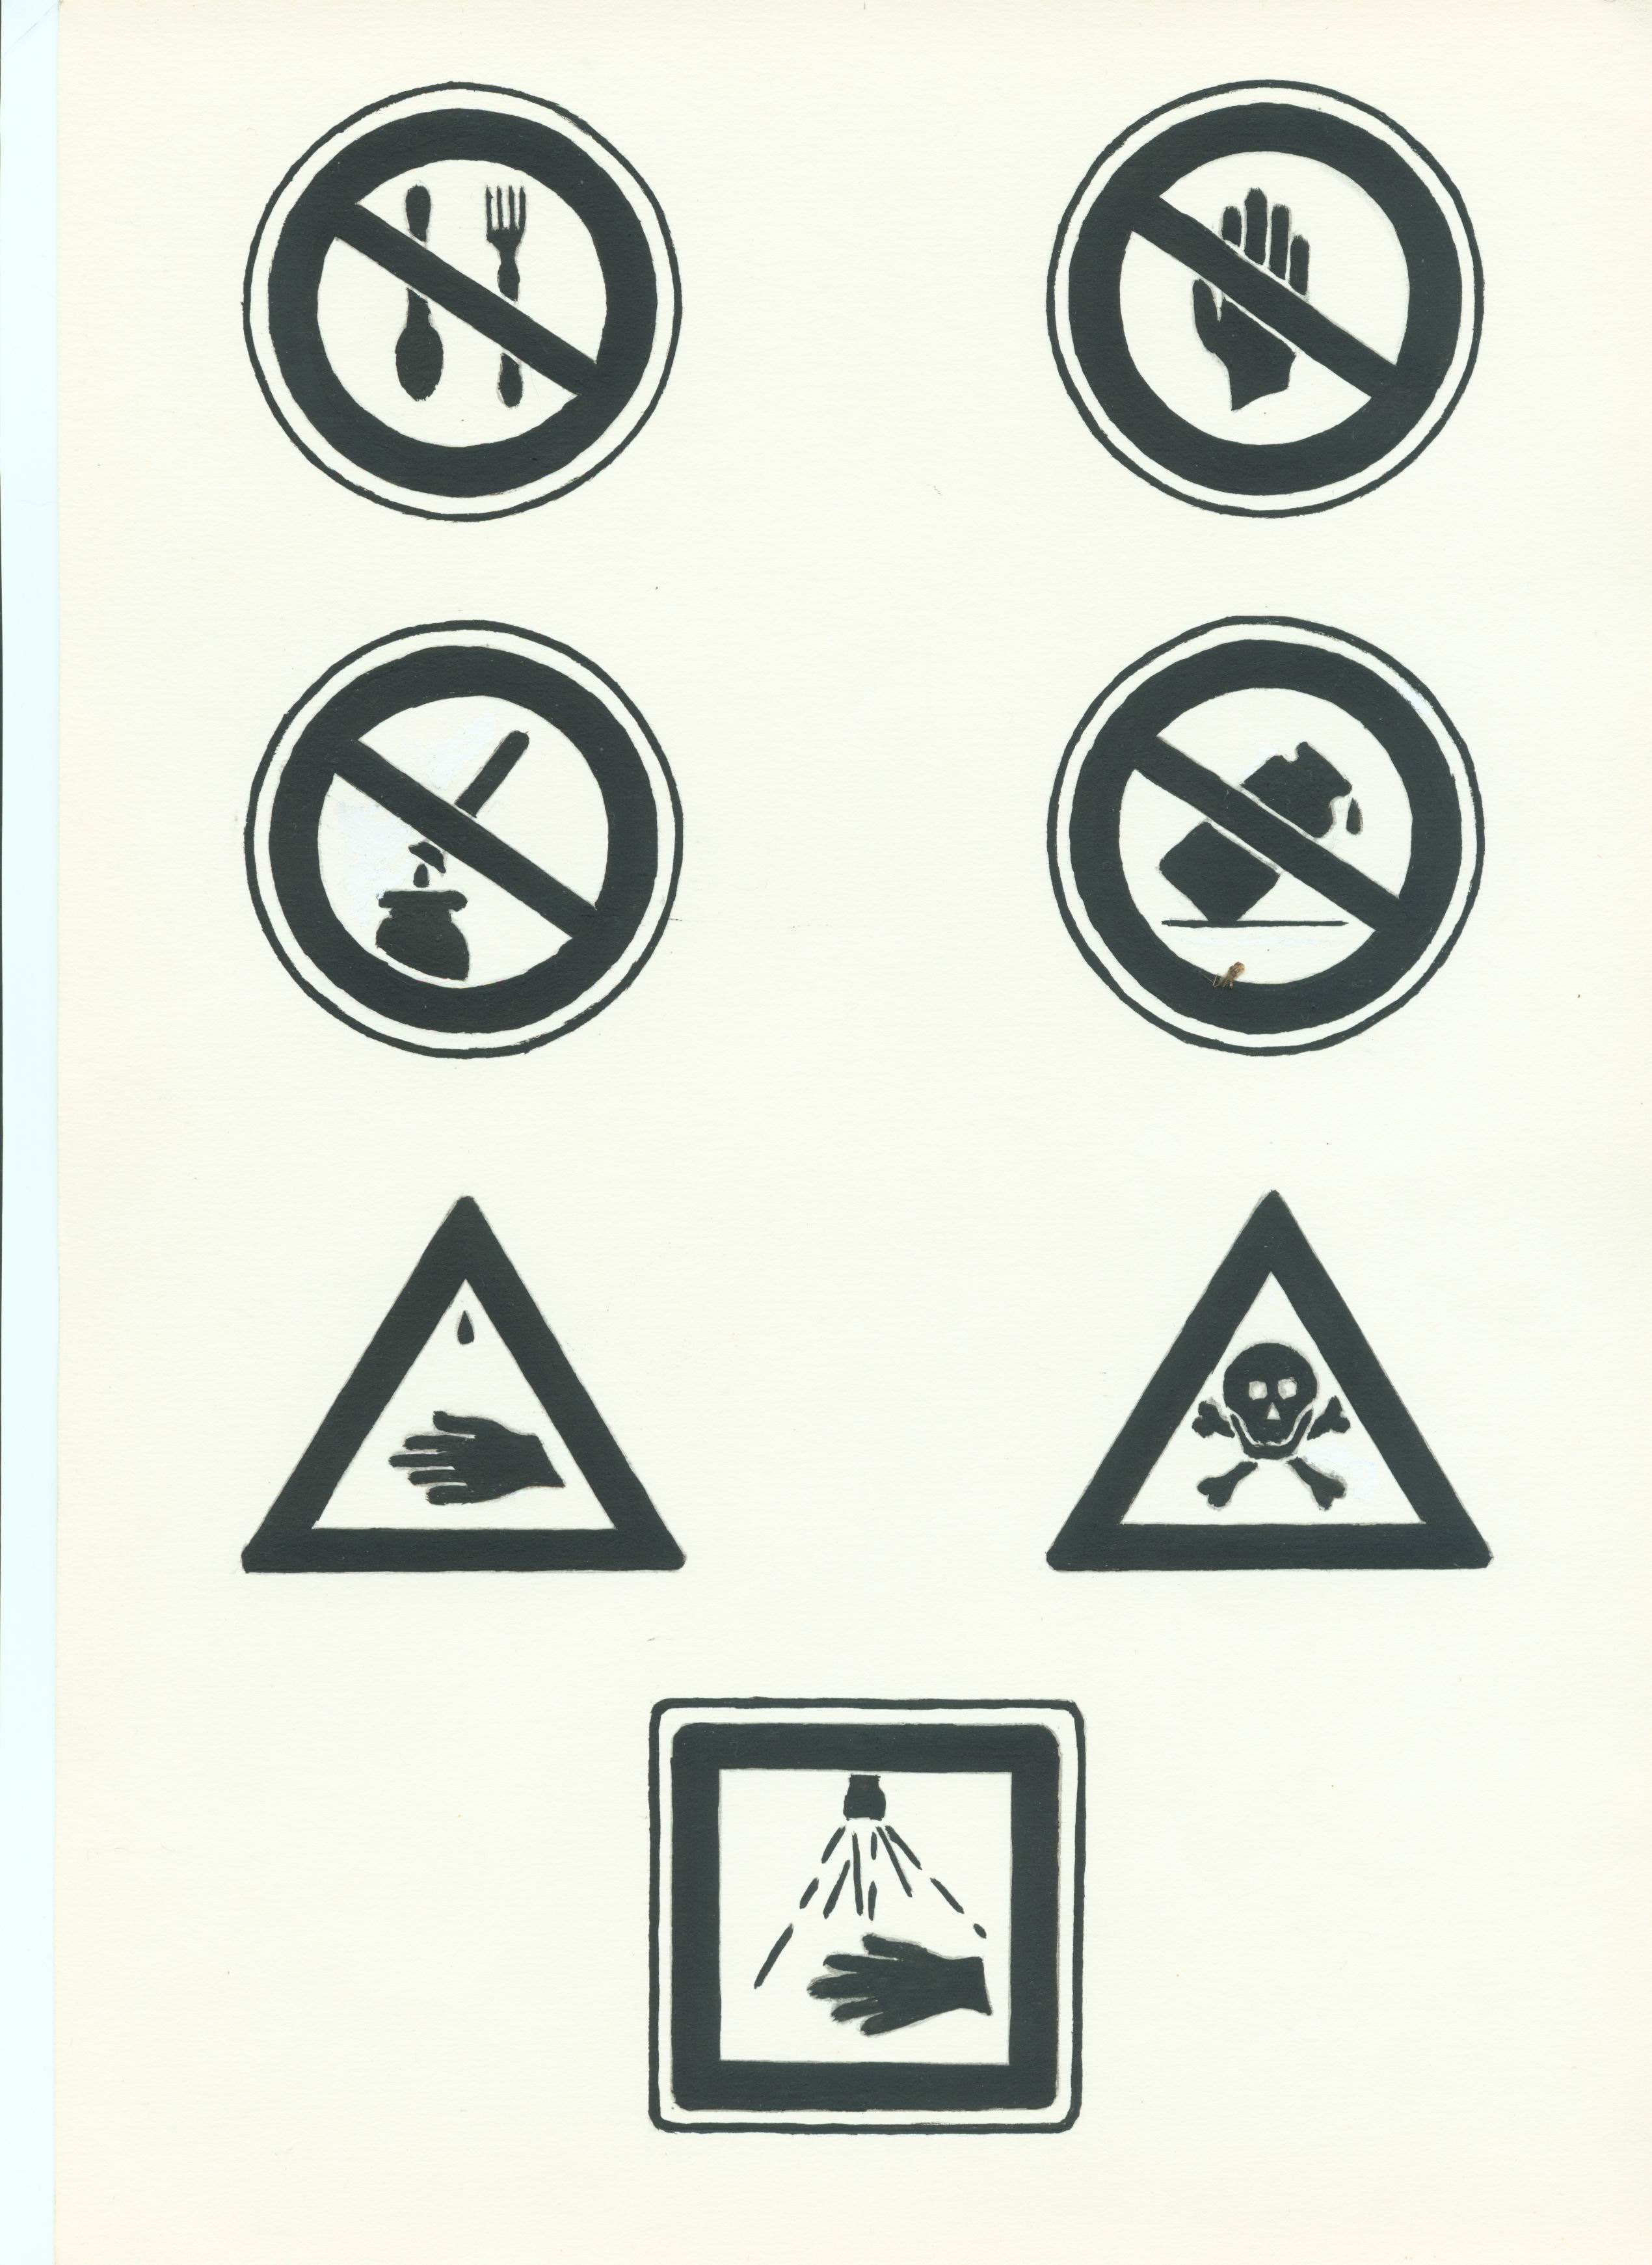
В кабинете химии запрещается:

1. 2.

Употреблять пищу Трогать руками химические
вещества
3. 4.

Выливать во флакон Сливать вещества
оставшиеся реактивы без разрешения учителя
Осторожно:
5. 6.

Едкие вещества Ядовитые вещества
Не забудь:

7.

При попадании на кожу химического вещества промыть
данное место водой
Выучите определение

Водородный показатель - это величина, характеризующая содержание катионов водорода в растворе.

рН = -lg [H⁺]

Выявите зависимость между значением водородного показателя и средой раствора

При рН > 7 среда раствора ____________________________

При рН = 7 среда раствора ____________________________

При рН < 7 среда раствора ____________________________

Выполнив лабораторный опыт, Вы сможете определить значение водородного показателя выданного Вам образца воды.
Лабораторный опыт № 3

В образец в химическом стаканчике опустите универсальную индикаторную бумагу.
Сравните полученную на ней окраску с цветной шкалой рН.

Эталонная шкала для рН
кислая среда щелочная

1 | 2 | 3 | 4 | 5 | 6 | 7 | 8 | 9 | 10 | 11 | 12
Вопрос для размышления: Какова среда раствора выданного Вам образца?
Внесите результаты исследования в четвертый столбик таблицы 1 (страница 4).
Шкала рН некоторых жидкостей

1
1
желудочный сок (1.0-2.0)
1
2
1
1
1
1
1
1
1
1
1
3
4
5
6
7
8
9
10
11
12
слюна
(6.4-6.9)
кровь (7.4)
моча
(6.0)
отбеливатель (12.5)
1
лимонный сок (2.0)
Кока-кола
(3.0)
кофе (5.0)
шампунь
(5.5)
молоко (6.8)
морская вода (8.0)
мыло для рук
(9.0-10.0)
нашатырный спирт
(11.5)

томатный сок (4.0)

дистиллированная вода (7.0)

Информация для «настоящих» химиков
«Рецепт» приготовления индикаторной бумаги

Возьмите сок краснокочанной капусты и пропитайте им листки фильтровальной бумаги.
Листкам надо дать высохнуть.
После этого разрежьте фильтровальную бумагу на тонкие полоски.
Индикаторные бумажки готовы!
Успешных Вам экспериментов!

Изменение окраски «краснокочанной» индикаторной бумажки
рН | 2 | 4 | 6 | 8 | 10 | 12
Цвет | красный | розовый | фиолетовый | синий | сине-зеленый | зелено-желтый

Полезная информация

В соответствии с Гигиеническими требованиями к качеству воды централизованных систем питьевого водоснабжения (СанПиН 2.1.4.559-96) питьевая вода должна быть безвредна по химическому составу и иметь благоприятные органолептические свойства.
Водородный показатель для питьевой воды должен соответствовать норме 6-9 единиц, для водоемов 6,5 – 8,5.
Исследователи установили, что особенно губительным для водных обитателей является кислая среда, нежели щелочная. У водных растений повышение кислотности воды, в первую очередь, сказывается на нарушении кальциевого обмена и образовании оболочек клеток, их делении, а также на протекании реакции фотосинтеза.
Для водных объектов и питьевой воды содержание нитратов не должно превышать 45 мг/л, фосфатов – 3,5 мг/л. Нитрат- и фосфат – ионы способствуют зарастанию водоемов растительностью, вызывая разрастание планктона. Тот, в свою очередь, отмирает и поглощает большое количество кислорода, лишая воду способности к самоочищению. Нитраты могут оказать токсическое действие на людей и водных обитателей.
Содержание хлоридов в воде не должно быть выше 300 мг/л. Этот параметр влияет на водообмен водных растений.
По содержанию сульфатов судят о минеральном составе воды: их повышенное содержание свидетельствует о попадании в водоемы промышленных сточных вод. Оно не должно превышать 500 мг/л. Превышение сульфатов вызывает расстройство желудка.
Повышенное содержание железа в воде вызывает отложение железа в печени и по вредности значительно обгоняет алкоголизм. Предельно-допустимая концентрация в воде железа составляет 0,3 мг/л.

Проверь себя!
?

- В каких районах города вода не соответствует норме рН?
- В каких районах города вода имеет кислую среду?
- Как изменяют окраску индикаторы в подобной среде?
- Какие из веществ, формулы которых представлены ниже, будут аналогично менять окраску индикаторов?
Формулы веществ:
HCl, LiOH, NaNO₃, H₂SO₄, KOH, BaCl₂, HNO₃, Ca(OH)₂, K₂SO_{4 .}
- В каких районах города среда воды щелочная?
- Как изменяют окраску индикаторы в подобной среде?
- Какие из веществ, формулы которых Вы уже видели выше, будут аналогично изменять окраску индикатора?
- Концентрация катионов водорода в растворе гидроксида натрия 10⁻¹⁴ моль/л. Как Вы думаете, какое основание сильнее: гидроксид натрия или гидроксид аммония (нашатырный спирт)?
- Исходя из общих результатов исследования, в каких районах города наиболее чистая вода?

Домашнее задание:
- Изучите конспект урока
- Прочитайте § 43
- Выполните № 1, 2, 3 стр. 161

